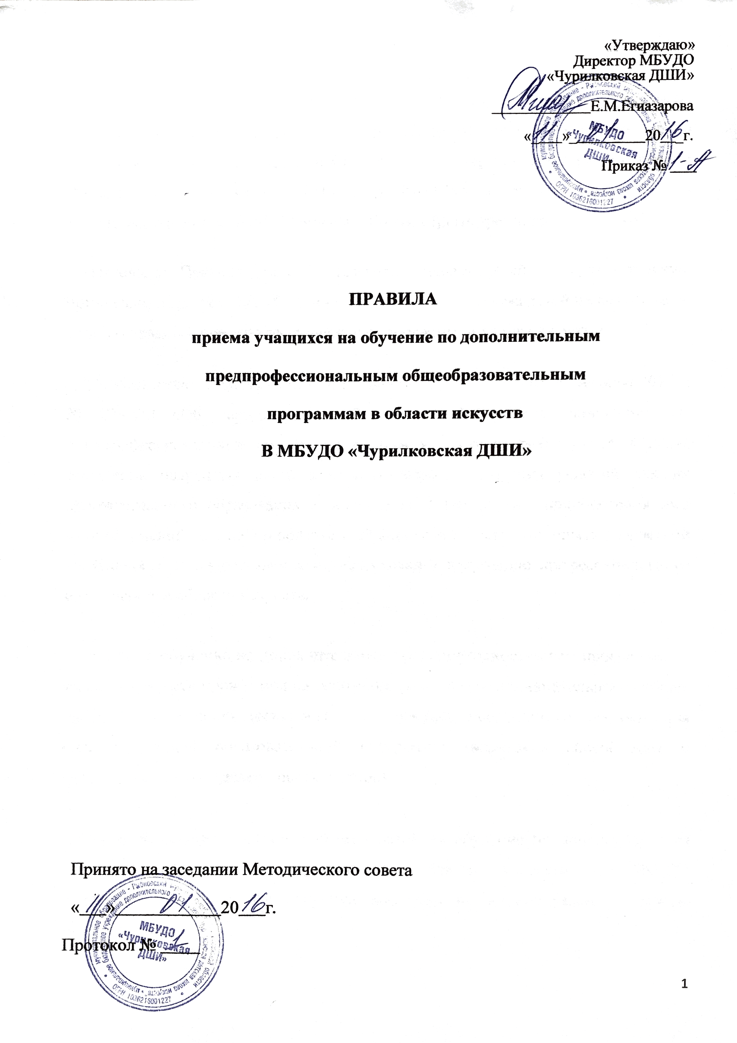
- Общие положения

Настоящие Правила разработаны на основании Порядка приема на обучение по дополнительным предпрофессиональным общеобразовательным программам в области искусств, утвержденного Приказом Министерства культуры Российской Федерации от 14 августа 2013 года № 1145 и зарегистрированного в Министерстве юстиции РФ 20 января 2014 года (регистрационный № 31048).

Настоящие Правила (далее – Правила) приема детей в образовательную организацию (далее – ДШИ) устанавливает порядок приема детей на обучение по дополнительным предпрофессиональным программам в области искусств.

В соответствии с частью 3 статьи 83 Федерального закона от 29 декабря 2012 г. № 273-ФЗ «Об образовании в Российской Федерации» дополнительные предпрофессиональные программы в области искусств реализуются в целях выявления одаренных детей в раннем возрасте, создания условий для их художественного образования и эстетического воспитания, приобретения ими знаний, умений, навыков в области выбранного вида искусств, опыта творческой деятельности и осуществления их подготовки к получению профессионального образования в области искусств.

Прием на обучение по дополнительным предпрофессиональным программам в области искусств проводится на основании результатов индивидуального отбора, проводимого в целях выявления лиц, имеющих необходимые для освоения соответствующей образовательной программы творческие способности и физические данные (далее - поступающие).

Для организации проведения приема детей на обучение по дополнительным предпрофессиональным программам в области искусств в МБУДО «Чурилковская ДШИ» формируются комиссии по индивидуальному отбору поступающих.

Комиссия по индивидуальному отбору поступающих (далее - комиссия) формируется по каждой дополнительной предпрофессиональной образовательной программе в области искусств (далее - предпрофессиональная программа) отдельно.

Состав комиссии, порядок формирования и работы комиссии определяются приказом директора ДШИ.

- Сроки и процедура проведения отбора детей, поступающих в ДШИ

Прием проводится с 1 июня по 10 июня соответствующего года, а при наличии свободных мест для приема на обучение по соответствующим предпрофессиональным программам в образовательной организации дополнительный срок приема осуществляется в соответствии с пунктом 22 настоящего Порядка (с 20 по 30 августа). ДШИ самостоятельно устанавливает сроки проведения приема в соответствующем году в рамках данного периода согласно приказу руководителя школы.

Не позднее, чем за 10 календарных дней до начала приема документов ДШИ размещает на своем официальном сайте и на информационном стенде школы следующую информацию:
- правила приема в образовательную организацию;
- перечень предпрофессиональных программ, по которым ДШИ объявляет прием в соответствии с лицензией на осуществление образовательной деятельности;
- информацию о формах и сроках проведения конкурсного отбора поступающих;
- особенности проведения приема поступающих детей с ограниченными возможностями здоровья;
- количество вакантных мест для приема по каждой предпрофессиональной программе за счет ассигнований муниципального бюджета;

- сведения о работе комиссии по приему и апелляционной комиссии;
- правила подачи и рассмотрения апелляций по результатам приема в образовательную организацию.

При поступлении ребенка в школу родители (законные представители) подают на имя директора следующие документы:
- заявление установленного образца на имя руководителя ДШИ;

- медицинскую справку о состоянии здоровья ребенка с заключением врача о возможности заниматься в группах дополнительного образования по избранному профилю;
- копию свидетельства о рождении ребенка (от 14 лет – копию паспорта).

Для проведения индивидуального отбора поступающих в ДШИ проводит предварительные прослушивания, просмотры, показы.
Формы проведения отбора по конкретной предпрофессиональной программе устанавливаются ДШИ самостоятельно с учетом федеральных государственных требований к минимуму содержания, структуре и условиям реализации дополнительных предпрофессиональных общеобразовательных программ в области искусств и срокам обучения по этим программам (далее - ФГТ).

Локальный акт ДШИ устанавливает на конкретный учебный год (с учетом ФГТ):
- сроки и формы проведения приемных испытаний;
- требования, предъявляемые к уровню творческих способностей и
физическим данным поступающих (по каждой форме проведения отбора);
- систему оценок, применяемую при проведении приема в образовательную организацию;
- условия и особенности проведения приема для поступающих детей, в т.ч. и с ограниченными возможностями здоровья.

Установленные ДШИ требования, предъявляемые к уровню творческих способностей и физическим данным поступающих, а также система оценок, применяемая при проведении отбора, должны способствовать выявлению творческих способностей и физических данных, необходимых для освоения соответствующих предпрофессиональных программ.

При проведении индивидуального отбора присутствие посторонних лиц не допускается.

Решение о результатах приема в ДШИ принимается комиссией на закрытом заседании простым большинством голосов членов комиссии, участвующих в заседании, при обязательном присутствии председателя комиссии или его заместителя. При равном числе голосов председательствующий на заседании комиссии обладает правом решающего голоса.

На каждом заседании комиссии ведется протокол, в котором отражается мнение всех членов комиссии.
Протоколы заседаний комиссии либо выписки из протоколов хранятся в личном деле обучающегося, поступившего в ДШИ на основании результатов отбора поступающих, в течение всего срока хранения личного дела.

Результаты по каждой форме проведения индивидуального отбора объявляются не позднее трех рабочих дней после проведения приема. Объявление результатов осуществляется путем размещения по фамильного списка-рейтинга с указанием оценок, полученных каждым поступающим, на информационном стенде, а также на официальном сайте образовательной организации.

Комиссия передает сведения об указанных результатах руководителю ДШИ не позднее следующего рабочего дня после принятия решения о результатах отбора.

- Подача и рассмотрение апелляции
Родители (законные представители) поступающих вправе подать апелляцию в письменном виде по процедуре и (или) результатам проведения индивидуального отбора в апелляционную комиссию не позднее следующего рабочего дня после объявления результатов отбора поступающих.

Состав апелляционной комиссии утверждается приказом руководителя ДШИ. Апелляционная комиссия формируется в количестве не менее трех человек из числа работников образовательной организации, не входящих в состав комиссий по отбору поступающих в соответствующем году.

Апелляция рассматривается не позднее одного рабочего дня со дня ее подачи на заседании апелляционной комиссии, на которое приглашаются родители (законные представители) поступающих, не согласные с решением комиссии по отбору поступающих.
Для рассмотрения апелляции секретарь комиссии по приему в течение трех рабочих дней направляет в апелляционную комиссию протокол соответствующего заседания комиссии по приему, творческие работы поступающих (при их наличии).

Апелляционная комиссия принимает решение о целесообразности или нецелесообразности повторного проведения отбора поступающих на обучение, родители (законные представители) которых подали апелляцию. Решение принимается большинством голосов членов апелляционной комиссии, участвующих в заседании, при обязательном присутствии председателя

комиссии. При равном числе голосов председатель апелляционной комиссии обладает правом решающего голоса.
Решение апелляционной комиссии подписывается председателем данной комиссии и доводится до сведения подавших апелляцию родителей (законных представителей) поступающих под роспись в течение одного рабочего дня, следующего за днем принятия решения.
На каждом заседании апелляционной комиссии ведется протокол.

- Повторное проведение отбора детей, поступающих в ДШИ. Дополнительный прием.
Повторное проведение индивидуального отбора поступающих проводится в присутствии одного из членов апелляционной комиссии в течение трех рабочих дней со дня принятия апелляционной комиссией решения о целесообразности такого отбора.

Поступающим, не проходившим индивидуальный отбор по уважительной причине (болезнь или иные обстоятельства, подтвержденные документально), предоставляется возможность пройти отбор в иное время, но не позднее окончания срока проведения индивидуального отбора поступающих, установленного (ДШИ) согласно пункту 7 настоящего Порядка (с 1 июня по 10 июня).

Дополнительный индивидуальный отбор детей, поступающих в ДШИ осуществляется при наличии свободных мест в сроки, установленные ДШИ согласно пункту 7 настоящего Порядка (с 20 по 30 августа).

Зачисление учащихся на обучение по дополнительным предпрофессиональным образовательным программам осуществляется на основании решения приемной комиссии Приказом руководителя ДШИ 31 августа текущего года.

